МИНИСТЕРСТВО НАУКИ, ВЫСШЕГО ОБРАЗОВАНИЯ И ИННОВАЦИЙ
КЫРГЫЗСКОЙ РЕСПУБЛИКИ
КЫРГЫЗСКИЙ ГОСУДАРСТВЕННЫЙ ТЕХНИЧЕСКИЙ УНИВЕРСИТЕТ
ИМЕНИ И. РАЗЗАКОВА
ИНСТИТУТ ИНФОРМАЦИОННЫХ ТЕХНОЛОГИЙ
КАФЕДРА «ПРОГРАММНОЕ ОБЕСПЕЧЕНИЕ КОМПЬЮТЕРНЫХ СИСТЕМ»

КУРСОВОЙ ПРОЕКТ
по дисциплине: Системы управления базами данных
Тема: Производство мягкой мебели
Выполнил: студент группы ПИ-4-23
Абышев Бакир
Проверила: старший преподаватель
Абалиева А. Д.

Бишкек, 2026

Оглавление
1. Техническое задание 4
1.1. Введение 4
1.2. Цель работы 5
1.3. Постановка задачи 6
1.4. Цели и задачи создания системы 6
1.5. Функциональные требования 7
1.6. Требования к клиентской части 7
2. База данных 8
2.1. Обзор базы данных 8
2.2. Таблицы базы данных 9
2.3. Представления (Views) 13
3. Хранимая процедура и триггеры 14
3.1. Процедура check_budget_for_purchase 14
3.2. Триггер trg_after_material_purchase 15
3.3. Триггер trg_after_production 16
3.4. Триггер trg_after_product_sale 17
3.5. Триггер trg_after_salary 18
3.6. Триггер trg_after_loan 18
4. Серверная часть 19
4.1. Технологии и инструменты 19
4.2. Структура проекта 20
4.3. Модели 20
4.4. Представления (Views) 21
4.5. Шаблоны (Templates) 21
5. Клиентская часть 22
5.1. Интерфейс пользователя 22
5.2. Навигация 22
6. Описание основных модулей 23
6.1. Закупка сырья 23
6.2. Производство продукции 24
6.3. Продажа готовой продукции 25
6.4. Заявки на производство 26
6.5. Выплата заработной платы 27
6.6. Кредиты 28
6.7. Отчёт по операциям 29
7. Тестирование 30
8. Запуск программы 31
9. Скриншоты программы 33
10. Заключение 38
11. Список использованной литературы 39
Приложение А. Структура базы данных в PostgreSQL 40
Приложение Б. Модели Django (factory/models.py) 48
Приложение В. Настройки проекта (config/settings.py) 52
Приложение Г. Маршрутизация URL (factory/urls.py) 54
Приложение Д. Представления (factory/views.py) 55

1. Техническое задание

1.1. Введение
В современных условиях рынка корпусной и мягкой мебели эффективное управление ресурсами производственного предприятия становится одним из ключевых факторов его успешного функционирования. Мебельные фабрики сталкиваются с необходимостью контролировать сборочный процесс, вести учёт сырья (ЛДСП, МДФ, фурнитура, ткань, поролон, лак, фурнитурные элементы), фиксировать выпуск и реализацию готовой продукции, а также вести строгую финансовую дисциплину. Объём ежедневно обрабатываемых данных значителен: каждая закупка комплектующих, каждая сборочная операция, каждая продажа клиенту, каждая выплата заработной платы и каждый оформленный кредит должны быть зафиксированы в единой информационной системе и автоматически отражены на состоянии бюджета и складских остатков.
Информационная система «Управление складом мебельной фабрики» разработана для решения задачи отсутствия единой цифровой среды управления небольшой мебельной фабрикой. Без такой системы предприятию сложно поддерживать актуальные данные о количестве сырья на складе, учитывать суммарные затраты на материалы, контролировать состояние бюджета, регистрировать выплаты заработной платы и оформление кредитов, а также автоматически обрабатывать заявки клиентов на изготовление мебели по индивидуальному заказу. Хранение этих данных в разрозненных Excel-таблицах и рукописных журналах приводило к ошибкам учёта, расхождению фактических и плановых остатков сырья, задержкам реакции на изменение спроса и в итоге к финансовым потерям.
Решение поставленных задач достигнуто за счёт построения двухзвенной системы, состоящей из реляционной базы данных под управлением PostgreSQL 18 и веб-приложения, разработанного на языке Python с использованием фреймворка Django по архитектуре MVT (Model–View–Template). Связующим звеном между Django и СУБД выступает драйвер psycopg2, обеспечивающий полнофункциональный ORM-доступ к таблицам и выполнение хранимых процедур с возвратом значений. На уровне базы данных реализованы хранимая процедура проверки бюджета и пять триггеров типа AFTER INSERT, которые автоматически пересчитывают состояние бюджета, склада сырья и склада готовой продукции при каждой пользовательской операции. Для упрощения формирования отчётности созданы четыре представления (VIEW), агрегирующие данные из связанных таблиц.
Клиентская часть приложения представляет собой адаптивный веб-интерфейс с верхней панелью навигации, наглядным баннером главной страницы (Dashboard), карточками показателей бюджета и склада, а также набором страниц для всех бизнес-процессов: закупка сырья, регистрация производства, продажа готовой мебели, выплата заработной платы, оформление кредита, подача и автоматическая обработка заявок на индивидуальный заказ, а также сводный отчёт по всем операциям. Сообщения о результате каждой операции выводятся через механизм django.contrib.messages, что обеспечивает понятную обратную связь при ошибках бизнес-правил (недостаток бюджета, нехватка сырья и т. п.).
Особое внимание уделено корректной работе системы в условиях одновременного доступа нескольких пользователей. Обработка заявки на производство выполняется в одной транзакции через transaction.atomic() с использованием SELECT … FOR UPDATE для блокировки изменяемых строк, что исключает гонки при попытке одновременной сборки одного и того же изделия. Бизнес-логика проверки бюджета и автоматического пересчёта складских остатков вынесена на уровень СУБД в виде PL/pgSQL-процедуры и триггеров — это гарантирует атомарность всех изменений вне зависимости от того, какой клиент (веб, прямые SQL-запросы в psql, отчётный модуль) выполняет вставку записи в журнальную таблицу.
Курсовой проект охватывает все этапы создания подобной системы: проектирование реляционной модели данных с использованием 13 связанных таблиц и 4 представлений, написание DDL-кода для создания всех объектов в базе данных, разработку хранимой процедуры и пяти триггеров на языке PL/pgSQL, создание Django-моделей в режиме database-first (managed = False), реализацию представлений (views) для каждой бизнес-функции, разработку HTML-шаблонов с наследованием через {% extends %}/{% block %}, настройку маршрутизации URL и подготовку набора тестов. Полученные результаты подтверждают эффективность выбранной архитектуры и могут быть использованы как методический материал для аналогичных проектов в области автоматизации мебельных и общепроизводственных предприятий малого и среднего бизнеса.

1.2. Цель работы
Цель работы — проектирование реляционной базы данных в Microsoft / PostgreSQL и разработка веб-приложения на Django, обеспечивающего управление основными процессами мебельной фабрики. Основная задача — создать инструменты, позволяющие пользователю:
- просматривать текущее состояние склада сырья и готовой продукции;
- регистрировать закупки сырья с автоматической проверкой бюджета;
- регистрировать выпуск готовой продукции со списанием сырья по рецептуре (ингредиентам);
- регистрировать продажи готовой мебели и автоматически учитывать выручку;
- вести учёт сотрудников, выплат заработной платы и оформление кредитов на развитие;
- принимать и автоматически обрабатывать заявки на производство по индивидуальному заказу.

1.3. Постановка задачи
В ходе анализа существующих процессов управления мебельной фабрикой были выявлены следующие проблемы:
- Отсутствие единой системы учёта остатков сырья и готовой мебели, что затрудняет планирование закупок и производства.
- Отсутствие автоматической проверки бюджета при закупках сырья, в результате чего возможны кассовые разрывы.
- Ручное списание сырья при производстве, приводящее к ошибкам и расхождению фактических и учётных остатков.
- Отсутствие учёта рецептуры (состава) мебели — какие комплектующие и в каком количестве уходят на каждое изделие.
- Отсутствие централизованной системы фиксации продаж, выплат зарплаты и кредитов с автоматическим пересчётом бюджета.
- Отсутствие механизма автоматической обработки заявок на индивидуальный заказ с проверкой наличия сырья и при необходимости его закупкой.

1.4. Цели и задачи создания системы
Назначение: разработка веб-приложения для мебельной фабрики, предоставляющего сотрудникам инструменты комплексного управления процессами закупки, производства, продажи и финансового учёта.
Основные задачи:
- ведение справочников единиц измерения и должностей;
- ведение картотеки сотрудников и расчёт выплат заработной платы;
- учёт складских остатков сырья и готовой продукции через специальные представления базы данных;
- регистрация закупок сырья с проверкой бюджета через хранимую процедуру;
- автоматическое списание сырья и пополнение склада готовой продукции триггерами на уровне СУБД;
- пошаговая обработка заявок на производство в одной транзакции с откатом при ошибках;
- формирование общего отчёта по всем операциям предприятия.

1.5. Функциональные требования
- Отображение панели управления (Dashboard) с текущим бюджетом, остатками склада и последними операциями.
- Подача и автоматическая обработка заявок на производство мебели по индивидуальному заказу.
- Регистрация закупки сырья с проверкой бюджета через хранимую процедуру.
- Регистрация производственной операции с автоматическим списанием сырья по рецептуре.
- Регистрация продажи готовой продукции с автоматическим пересчётом бюджета и склада.
- Регистрация выплат заработной платы с пересчётом бюджета.
- Оформление кредита для развития бизнеса с пополнением бюджета.
- Формирование общего отчёта по всем операциям и заявкам.
- Все финансовые изменения должны выполняться через AFTER INSERT-триггеры на стороне СУБД для гарантии атомарности.

1.6. Требования к клиентской части
Клиент может использовать любой современный браузер (Google Chrome, Mozilla Firefox, Microsoft Edge, Yandex Browser). Интерфейс должен быть удобочитаемым, иметь верхнюю панель навигации с быстрым доступом ко всем разделам и не требовать установки дополнительного программного обеспечения. На главной странице должен сразу отображаться текущий бюджет и сводка по складу.
Формы добавления операций (закупка, производство, продажа, выплата зарплаты, оформление кредита, подача заявки) должны проверять корректность ввода и выводить понятные сообщения об ошибках при нарушении бизнес-правил (недостаток бюджета, нехватка сырья и т. п.). Сообщения должны отображаться через стандартный механизм Django messages.

2. База данных

2.1. Обзор базы данных
Работа началась с проектирования реляционной базы данных furniture_factory под управлением СУБД PostgreSQL 18. База данных отражает производственный процесс мебельной фабрики: ведение справочников, учёт сырья, готовой продукции, рецептуры (ингредиентов), регистрация закупок, производства и продаж, учёт сотрудников и финансовых операций (зарплаты и кредиты), а также система заявок на производство мебели по индивидуальному заказу.
База данных содержит 13 таблиц, 1 хранимую процедуру, 5 триггеров и 4 представления. Все объекты создаются скриптом db_setup.sql с использованием конструкции IF NOT EXISTS, что позволяет повторно запускать сценарий без потери данных. Связи между таблицами построены через внешние ключи REFERENCES.
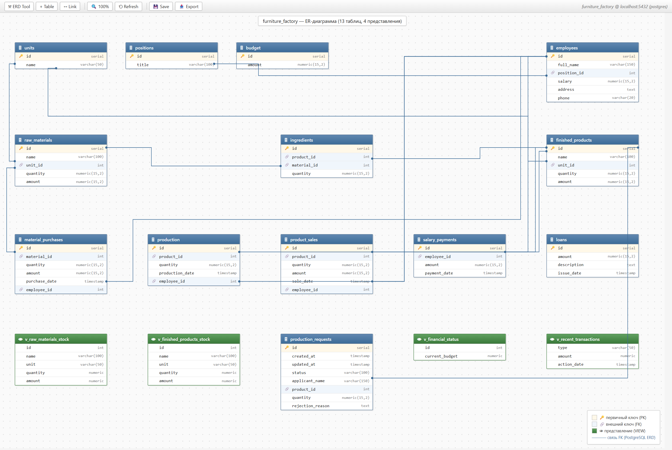
Рис. 1. Диаграмма базы данных furniture_factory

2.2. Таблицы базы данных
Ниже описаны все 13 таблиц базы данных с указанием структуры каждой.

Таблица budget
Однострочная таблица, хранящая текущий бюджет фабрики. Заполняется одной записью при создании БД.
Столбец | Тип / Описание
id | SERIAL — первичный ключ (PK)
amount | NUMERIC(15,2) — текущая сумма бюджета

Таблица units
Справочник единиц измерения.
Столбец | Тип / Описание
id | SERIAL — первичный ключ (PK)
name | VARCHAR(50) — наименование единицы (шт., м², кг и т. д.)

Таблица positions
Справочник должностей сотрудников.
Столбец | Тип / Описание
id | SERIAL — первичный ключ (PK)
title | VARCHAR(100) — наименование должности

Таблица employees
Сотрудники фабрики.
Столбец | Тип / Описание
id | SERIAL — первичный ключ (PK)
full_name | VARCHAR(150) — полное имя сотрудника
position_id | INTEGER — FK → positions(id)
salary | NUMERIC(15,2) — оклад
address | TEXT — адрес проживания
phone | VARCHAR(20) — телефон

Таблица raw_materials
Сырьё и комплектующие: ЛДСП, МДФ, фурнитура, ткань, поролон, лак и т. п.
Столбец | Тип / Описание
id | SERIAL — первичный ключ (PK)
name | VARCHAR(100) — наименование сырья
unit_id | INTEGER — FK → units(id)
quantity | NUMERIC(15,2) — остаток на складе
amount | NUMERIC(15,2) — общая стоимость остатка

Таблица finished_products
Готовая мебельная продукция: шкафы, столы, стулья, кровати, тумбы, комоды и т. д.
Столбец | Тип / Описание
id | SERIAL — первичный ключ (PK)
name | VARCHAR(100) — наименование изделия
unit_id | INTEGER — FK → units(id)
quantity | NUMERIC(15,2) — остаток готовой продукции
amount | NUMERIC(15,2) — суммарная себестоимость остатка

Таблица ingredients
Рецептура (состав) каждой модели мебели: какие комплектующие и в каком количестве требуются на одно изделие.
Столбец | Тип / Описание
id | SERIAL — первичный ключ (PK)
product_id | INTEGER — FK → finished_products(id)
material_id | INTEGER — FK → raw_materials(id)
quantity | NUMERIC(15,2) — расход на одно изделие

Таблица material_purchases
История закупок сырья у поставщиков.
Столбец | Тип / Описание
id | SERIAL — первичный ключ (PK)
material_id | INTEGER — FK → raw_materials(id)
quantity | NUMERIC(15,2) — закупленное количество
amount | NUMERIC(15,2) — сумма закупки
purchase_date | TIMESTAMP — дата закупки
employee_id | INTEGER — FK → employees(id)

Таблица production
Операции производства (сборки) готовой мебели.
Столбец | Тип / Описание
id | SERIAL — первичный ключ (PK)
product_id | INTEGER — FK → finished_products(id)
quantity | NUMERIC(15,2) — выпущенное количество
production_date | TIMESTAMP — дата производства
employee_id | INTEGER — FK → employees(id)

Таблица product_sales
История продаж готовой мебели клиентам.
Столбец | Тип / Описание
id | SERIAL — первичный ключ (PK)
product_id | INTEGER — FK → finished_products(id)
quantity | NUMERIC(15,2) — проданное количество
amount | NUMERIC(15,2) — выручка
sale_date | TIMESTAMP — дата продажи
employee_id | INTEGER — FK → employees(id)

Таблица salary_payments
Выплаты заработной платы сотрудникам.
Столбец | Тип / Описание
id | SERIAL — первичный ключ (PK)
employee_id | INTEGER — FK → employees(id)
amount | NUMERIC(15,2) — выплаченная сумма
payment_date | TIMESTAMP — дата выплаты

Таблица loans
Кредиты, оформленные предприятием на развитие.
Столбец | Тип / Описание
id | SERIAL — первичный ключ (PK)
amount | NUMERIC(15,2) — сумма кредита
description | TEXT — назначение кредита
issue_date | TIMESTAMP — дата получения

Таблица production_requests
Заявки клиентов на изготовление мебели по индивидуальному заказу.
Столбец | Тип / Описание
id | SERIAL — первичный ключ (PK)
created_at | TIMESTAMP — дата создания заявки
updated_at | TIMESTAMP — дата последнего обновления
status | VARCHAR(100) — статус (Создана / На проверке наличия сырья / На процессе закупки / На процессе производства / На процессе продажи / Выполнена / Ошибка)
applicant_name | VARCHAR(150) — ФИО заявителя
product_id | INTEGER — FK → finished_products(id)
quantity | NUMERIC(15,2) — запрошенное количество
rejection_reason | TEXT — причина отказа (если есть)

2.3. Представления (Views)
Для упрощения формирования отчётов созданы 4 представления (VIEW), агрегирующие данные из таблиц.
Представление | Описание
v_raw_materials_stock | Остатки сырья: id, name, unit (наименование), quantity, amount. Соединяет raw_materials и units.
v_finished_products_stock | Остатки готовой продукции: id, name, unit, quantity, amount. Соединяет finished_products и units.
v_financial_status | Текущее состояние бюджета: id, current_budget.
v_recent_transactions | Лента последних операций: type (Purchase / Sale / Salary / Loan), amount, action_date. Сформировано через UNION ALL по 4 таблицам операций.

3. Хранимая процедура и триггеры
Бизнес-логика, связанная с проверкой бюджета и автоматическим пересчётом складских остатков, вынесена на уровень базы данных. Это гарантирует атомарность операций при одновременной работе нескольких пользователей и снижает риск рассинхронизации данных.

3.1. Процедура check_budget_for_purchase
Процедура вызывается перед регистрацией закупки сырья: возвращает 0, если бюджета достаточно, и 1 — если нет. Для предотвращения гонки выполняется блокировка строки бюджета через SELECT ... FOR UPDATE.
Процедура | Параметры | Описание
check_budget_for_purchase | p_amount IN NUMERIC p_result OUT INTEGER | Сравнивает бюджет с p_amount, возвращает 0 — достаточно, 1 — отказано.
CREATE OR REPLACE PROCEDURE check_budget_for_purchase(
p_amount IN NUMERIC,
p_result OUT INTEGER
)
LANGUAGE plpgsql
AS $$
DECLARE
v_current_budget NUMERIC;
BEGIN
SELECT amount INTO v_current_budget
FROM budget WHERE id = 1 FOR UPDATE;
IF v_current_budget >= p_amount THEN
p_result := 0; -- Да, бюджета достаточно
ELSE
p_result := 1; -- Нет, отказано
END IF;
END;
$$;

3.2. Триггер trg_after_material_purchase
Срабатывает после вставки записи в material_purchases: уменьшает бюджет и увеличивает остаток соответствующего сырья на складе.
CREATE OR REPLACE FUNCTION trg_func_after_material_purchase()
RETURNS TRIGGER AS $$
BEGIN
-- Уменьшаем бюджет на сумму закупки
UPDATE budget
SET amount = amount - NEW.amount
WHERE id = 1;

-- Увеличиваем остаток сырья на складе
UPDATE raw_materials
SET quantity = quantity + NEW.quantity,
amount = amount + NEW.amount
WHERE id = NEW.material_id;

RETURN NEW;
END;
$$ LANGUAGE plpgsql;

CREATE TRIGGER trg_after_material_purchase
AFTER INSERT ON material_purchases
FOR EACH ROW
EXECUTE FUNCTION trg_func_after_material_purchase();

3.3. Триггер trg_after_production
Самый сложный триггер. После регистрации производства проходит по рецептуре (таблица ingredients) изделия, списывает необходимое количество комплектующих со склада raw_materials и пополняет склад готовой продукции finished_products. При нехватке любого из ингредиентов триггер выбрасывает исключение RAISE EXCEPTION и вся транзакция откатывается.
CREATE OR REPLACE FUNCTION trg_func_after_production()
RETURNS TRIGGER AS $$
DECLARE
ing_record RECORD;
m_qty NUMERIC;
m_amt NUMERIC;
deducted_amt NUMERIC = 0;
BEGIN
-- По рецептуре списываем все необходимые комплектующие
FOR ing_record IN
(SELECT material_id, quantity
FROM ingredients
WHERE product_id = NEW.product_id)
LOOP
SELECT quantity, amount INTO m_qty, m_amt
FROM raw_materials
WHERE id = ing_record.material_id FOR UPDATE;

IF m_qty < (ing_record.quantity * NEW.quantity) THEN
RAISE EXCEPTION 'Not enough raw material (ID: %)',
ing_record.material_id;
END IF;

DECLARE
used_qty NUMERIC := ing_record.quantity * NEW.quantity;
used_amt NUMERIC := (m_amt / NULLIF(m_qty, 0)) * used_qty;
BEGIN
IF used_amt IS NULL THEN used_amt := 0; END IF;

UPDATE raw_materials
SET quantity = quantity - used_qty,
amount = amount - used_amt
WHERE id = ing_record.material_id;

deducted_amt := deducted_amt + used_amt;
END;
END LOOP;

-- Пополняем склад готовой продукции
UPDATE finished_products
SET quantity = quantity + NEW.quantity,
amount = amount + deducted_amt
WHERE id = NEW.product_id;

RETURN NEW;
END;
$$ LANGUAGE plpgsql;

3.4. Триггер trg_after_product_sale
Срабатывает после регистрации продажи: проверяет наличие готовой продукции, списывает её со склада пропорционально стоимости и увеличивает бюджет на сумму продажи.
CREATE OR REPLACE FUNCTION trg_func_after_product_sale()
RETURNS TRIGGER AS $$
DECLARE
p_qty NUMERIC;
p_amt NUMERIC;
BEGIN
SELECT quantity, amount INTO p_qty, p_amt
FROM finished_products
WHERE id = NEW.product_id FOR UPDATE;

IF p_qty < NEW.quantity THEN
RAISE EXCEPTION 'Not enough finished product to sell';
END IF;

-- Списываем готовую продукцию пропорционально стоимости
DECLARE
used_amt NUMERIC := (p_amt / NULLIF(p_qty, 0)) * NEW.quantity;
BEGIN
IF used_amt IS NULL THEN used_amt := 0; END IF;

UPDATE finished_products
SET quantity = quantity - NEW.quantity,
amount = amount - used_amt
WHERE id = NEW.product_id;
END;

-- Выручка зачисляется на бюджет
UPDATE budget SET amount = amount + NEW.amount WHERE id = 1;
RETURN NEW;
END;
$$ LANGUAGE plpgsql;

3.5. Триггер trg_after_salary
Срабатывает после регистрации выплаты зарплаты: уменьшает бюджет на сумму выплаты.
CREATE OR REPLACE FUNCTION trg_func_after_salary()
RETURNS TRIGGER AS $$
BEGIN
UPDATE budget SET amount = amount - NEW.amount WHERE id = 1;
RETURN NEW;
END;
$$ LANGUAGE plpgsql;

3.6. Триггер trg_after_loan
Срабатывает после оформления кредита: увеличивает бюджет на сумму займа.
CREATE OR REPLACE FUNCTION trg_func_after_loan()
RETURNS TRIGGER AS $$
BEGIN
UPDATE budget SET amount = amount + NEW.amount WHERE id = 1;
RETURN NEW;
END;
$$ LANGUAGE plpgsql;

4. Серверная часть

4.1. Технологии и инструменты
Серверная часть приложения разработана на языке Python с использованием фреймворка Django 5.2. Приложение следует архитектуре MVT (Model–View–Template). В качестве СУБД использован PostgreSQL 18, подключение выполняется через драйвер psycopg2.
Используемые технологии:
- Python 3.10 — язык программирования;
- Django 5.2 — фреймворк для веб-разработки;
- PostgreSQL 18 — реляционная СУБД;
- psycopg2-binary — драйвер для подключения Django к PostgreSQL;
- HTML5, CSS3, Bootstrap-стилизация — клиентская часть;
- Django Templates — шаблонизатор для формирования HTML-страниц.

4.2. Структура проекта
Проект организован по стандартной структуре Django-приложения:
- config/ — пакет настроек Django (settings.py, urls.py, wsgi.py, asgi.py);
- factory/ — основное приложение (models.py, views.py, urls.py, admin.py, tests.py);
- factory/templates/ — HTML-шаблоны (base.html, dashboard.html, report.html и т. д.);
- factory/static/ — статические файлы (CSS, изображения);
- db_setup.sql — DDL-скрипт создания таблиц, процедуры, триггеров и представлений;
- seed_data.sql — скрипт первичного заполнения справочников и тестовых операций;
- manage.py — командный интерфейс Django.

4.3. Модели
Каждая таблица базы данных представлена моделью Django с параметром managed = False — Django используется как ORM для уже существующей схемы и не выполняет миграции. Связи между моделями реализованы через ForeignKey. Пример модели Production:
class Production(models.Model):
"""Производство мебели"""
product = models.ForeignKey(FinishedProducts,
models.DO_NOTHING, blank=True, null=True)
quantity = models.DecimalField(max_digits=15, decimal_places=2)
production_date = models.DateTimeField(blank=True, null=True)
employee = models.ForeignKey(Employees,
models.DO_NOTHING, blank=True, null=True)

class Meta:
managed = False
db_table = 'production'

4.4. Представления (Views)
Каждая бизнес-функция реализована в отдельном представлении Django. Главная страница (Dashboard) использует представления базы данных (VIEW), что упрощает запрос на стороне Python:
def dashboard(request):
"""Главная страница — обзор предприятия"""
raw_materials = VRawMaterialsStock.objects.all()
finished_products = VFinishedProductsStock.objects.all()
finances = VFinancialStatus.objects.first()
transactions = VRecentTransactions.objects.all()[:10]
production_requests = (ProductionRequests.objects
.select_related('product')
.order_by('-id')[:5])

return render(request, 'dashboard.html', {
'raw_materials': raw_materials,
'finished_products': finished_products,
'finances': finances,
'transactions': transactions,
'production_requests': production_requests,
})

4.5. Шаблоны (Templates)
Шаблоны построены на движке Django Templates с использованием блоков наследования ({% extends %}, {% block %}). Базовый шаблон base.html содержит верхнюю панель навигации, отображение Django-сообщений и основной контентный блок. Пример блока Dashboard:
{% extends 'base.html' %}
{% block content %}
<section class="dashboard-hero">
<h1>Обзор предприятия</h1>
<div class="kpi">
<div class="card"><strong>Бюджет:</strong>
{{ finances.current_budget }} ₽</div>
<div class="card"><strong>Сырья:</strong>
{{ raw_materials|length }} позиций</div>
<div class="card"><strong>Готово:</strong>
{{ finished_products|length }} моделей</div>
</div>
</section>
{% endblock %}

5. Клиентская часть

5.1. Интерфейс пользователя
Пользовательский интерфейс выполнен в светлой палитре с большой визуальной шапкой на главной странице (баннер с фотографией мягкой мебели). Основная страница (Dashboard) показывает в одной плоскости: текущий бюджет, последние заявки на производство, остатки сырья, остатки готовой продукции и ленту последних операций. Формы добавления операций оформлены в стиле Bootstrap-карточек, кнопки действий выделены цветами.
Сообщения о результате операций (успех или ошибка) отображаются в верхней части страницы через стандартный механизм django.contrib.messages. При нехватке бюджета или сырья пользователь получает понятный текст ошибки и операция не выполняется.

5.2. Навигация
Верхняя панель навигации содержит ссылки на все основные разделы:
- «Дашборд» — обзорная страница;
- «Закупить сырье» — форма регистрации закупки комплектующих;
- «Произвести» — форма регистрации производства;
- «Продать» — форма регистрации продажи;
- «Зарплата» — форма выплаты заработной платы;
- «Кредит» — форма оформления кредита;
- «Заявки» — раздел подачи и просмотра заявок на производство;
- «Отчёт» — сводный отчёт по всем операциям и заявкам.

6. Описание основных модулей

6.1. Закупка сырья
Модуль «Закупить сырьё» позволяет зарегистрировать поставку комплектующих от поставщика. Перед сохранением вызывается хранимая процедура check_budget_for_purchase: если бюджета недостаточно — выводится сообщение об ошибке и операция отменяется. При успешной закупке триггер trg_after_material_purchase автоматически уменьшает бюджет и увеличивает остаток комплектующих на складе.
def purchase_material(request):
if request.method == 'POST':
material_id = request.POST.get('material_id')
quantity = request.POST.get('quantity')
amount = request.POST.get('amount')
employee_id = request.POST.get('employee_id')

try:
with connection.cursor() as cursor:
cursor.execute(
'CALL check_budget_for_purchase(%s, null)', [amount])
result = cursor.fetchone()[0]

if result == 0:
MaterialPurchases.objects.create(
material_id=material_id,
quantity=quantity,
amount=amount,
employee_id=employee_id,
purchase_date=timezone.now())
messages.success(request, 'Сырье успешно закуплено!')
return redirect('report')
else:
messages.error(request,
'Недостаточно средств в бюджете для закупки!')
except Exception as e:
messages.error(request, f'Ошибка: {str(e)}')

materials = RawMaterials.objects.all()
employees = Employees.objects.all()
return render(request, 'purchase.html',
{'materials': materials, 'employees': employees})
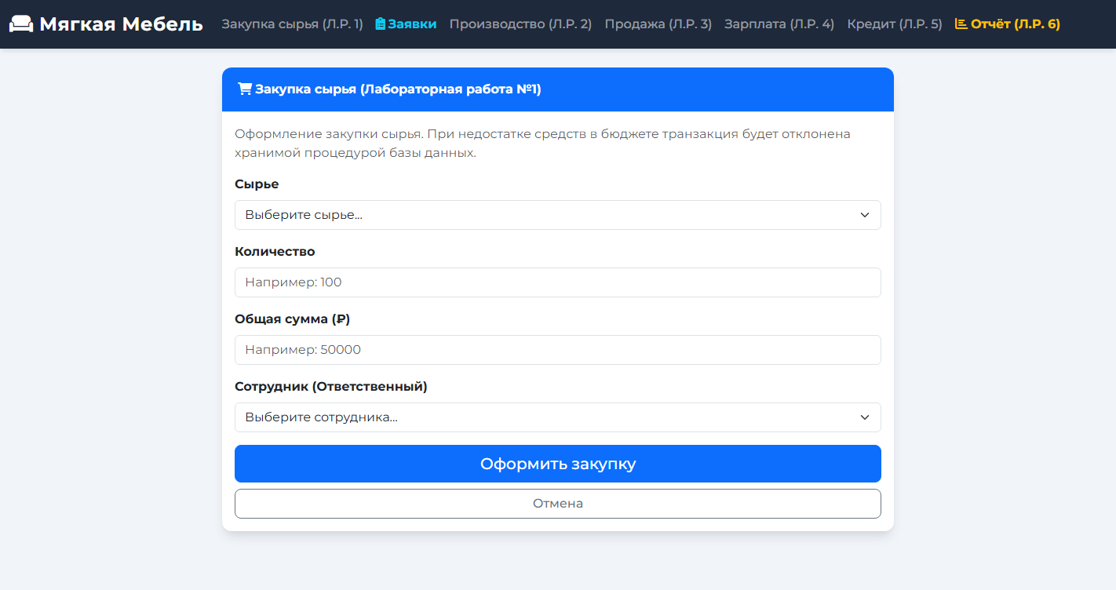
Рис. 2. Форма закупки сырья

6.2. Производство продукции
Модуль «Произвести» регистрирует выпуск готовой мебели. При вставке записи в production срабатывает триггер trg_after_production: по рецептуре (ingredients) проверяется наличие необходимых комплектующих, они списываются со склада, а готовая продукция пополняет склад с пересчётом себестоимости. При нехватке хотя бы одного ингредиента триггер выбрасывает исключение, и Django получает понятную ошибку «Невозможно произвести: Недостаточно сырья».
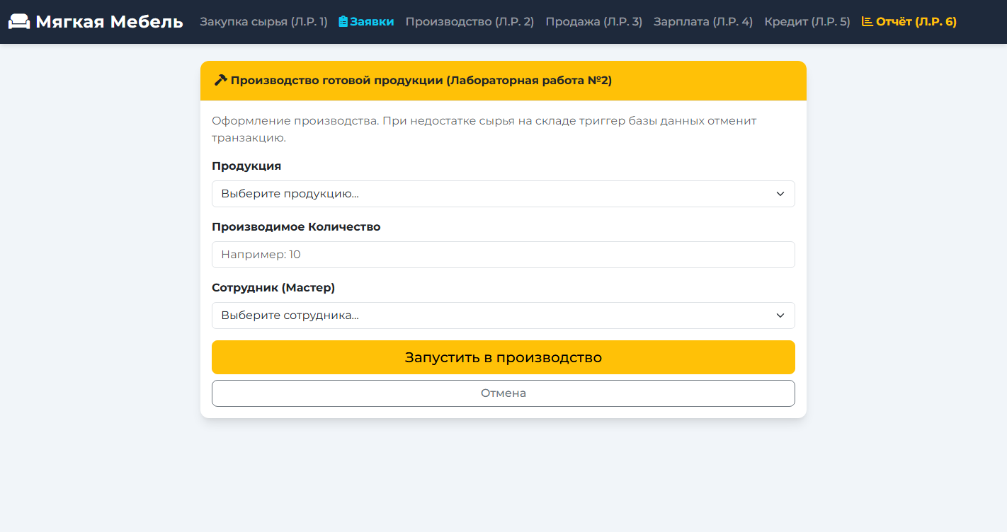
Рис. 3. Форма производства продукции

6.3. Продажа готовой продукции
Модуль «Продать» фиксирует продажу мебели клиенту. Триггер trg_after_product_sale списывает проданное количество со склада готовой продукции и зачисляет сумму продажи на бюджет фабрики. Если на складе нет нужного количества — операция отменяется.
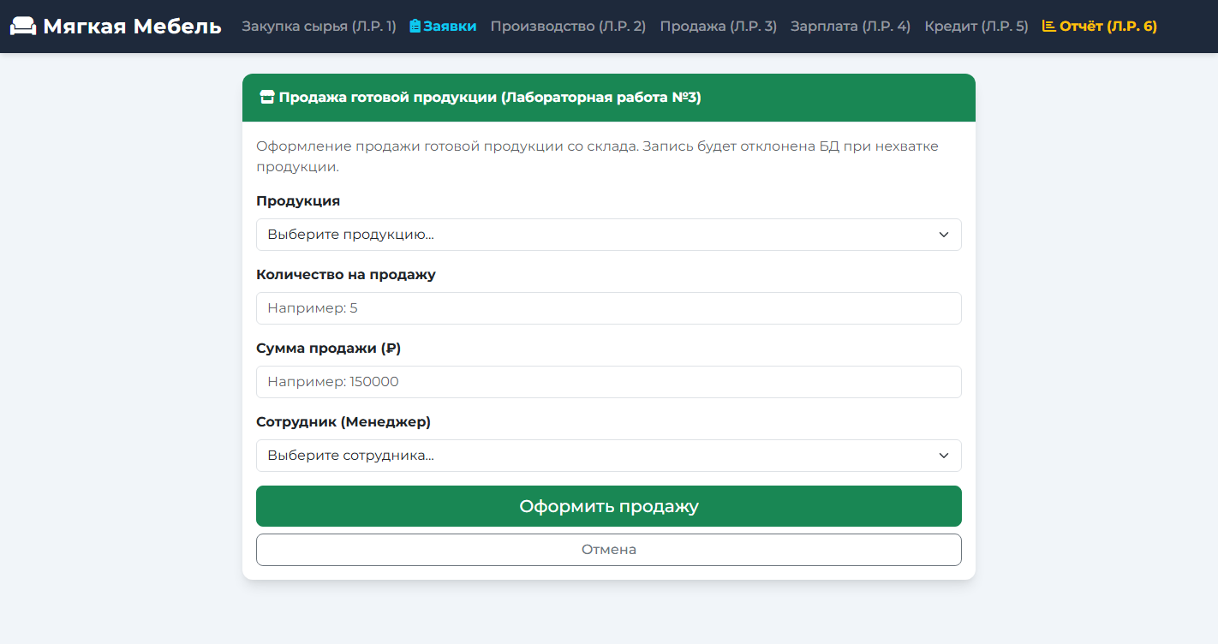
Рис. 4. Форма продажи продукции

6.4. Заявки на производство
Модуль «Заявки» позволяет клиенту подать заявку на изготовление мебели по индивидуальному заказу. Заявка проходит несколько стадий, переходя по статусам: Создана → На проверке наличия сырья → На процессе закупки сырья → На процессе производства → На процессе продажи → Выполнена (или Ошибка). Вся обработка выполняется в одной транзакции через transaction.atomic() с откатом при возникновении ошибки:
def process_production_request(request_id):
"""Пошаговая обработка заявки в одной транзакции."""
result = {'shortages': [], 'purchase_amount': Decimal('0')}
with transaction.atomic():
production_request = (ProductionRequests.objects
.select_for_update()
.select_related('product')
.get(id=request_id))
product = production_request.product
quantity = Decimal(production_request.quantity)
ingredients = list(Ingredients.objects
.filter(product=product)
.select_related('material').order_by('id'))

save_request_status(production_request,
ProductionRequests.STATUS_CHECKING_MATERIALS)

shortages = []
production_cost = Decimal('0')
for ingredient in ingredients:
material = (RawMaterials.objects
.select_for_update()
.get(id=ingredient.material_id))
required = Decimal(ingredient.quantity) * quantity
unit_price = get_material_unit_price(material)
production_cost += required * unit_price
if material.quantity < required:
shortages.append({
'material': material,
'quantity': required - material.quantity,
'amount': quantize_money(
(required - material.quantity) * unit_price)})

if shortages:
save_request_status(production_request,
ProductionRequests.STATUS_PURCHASING_MATERIALS)
for item in shortages:
MaterialPurchases.objects.create(
material=item['material'],
quantity=item['quantity'],
amount=item['amount'])

save_request_status(production_request,
ProductionRequests.STATUS_PRODUCTION)
Production.objects.create(
product=product, quantity=quantity)

save_request_status(production_request,
ProductionRequests.STATUS_SALE)
sale_amount = quantize_money(production_cost * Decimal('1.30'))
ProductSales.objects.create(
product=product, quantity=quantity, amount=sale_amount)

save_request_status(production_request,
ProductionRequests.STATUS_COMPLETED)
return result
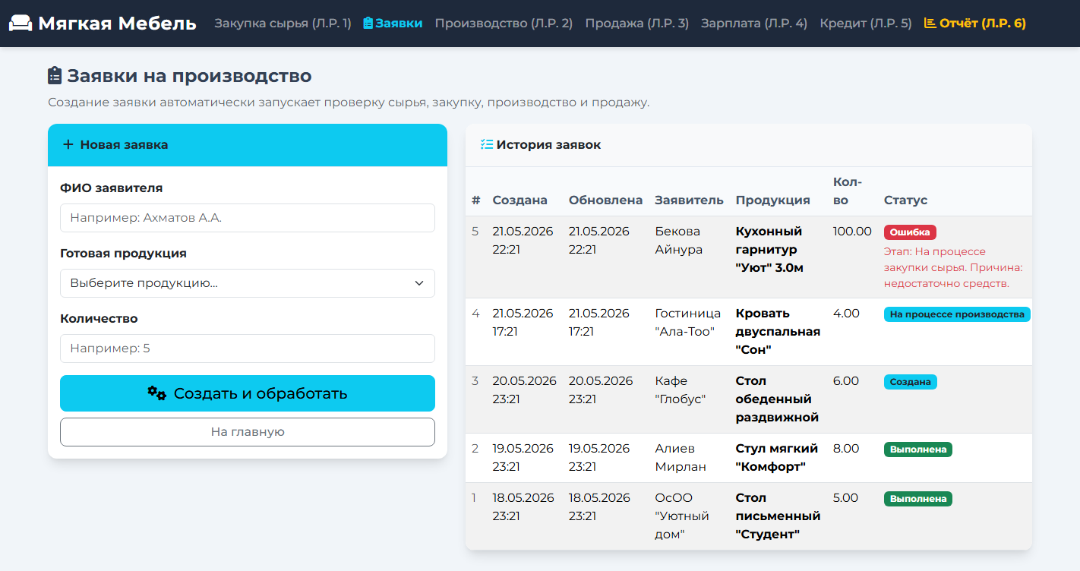
Рис. 5. Подача и список заявок на производство

6.5. Выплата заработной платы
Модуль «Зарплата» регистрирует выплату конкретному сотруднику. После добавления записи в salary_payments срабатывает триггер trg_after_salary, который автоматически уменьшает бюджет на сумму выплаты.
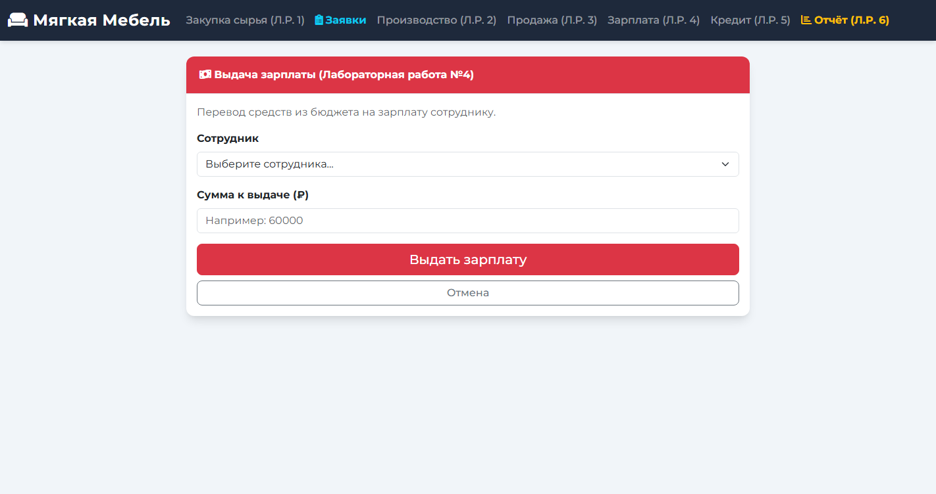
Рис. 6. Форма выплаты заработной платы

6.6. Кредиты
Модуль «Кредит» позволяет оформить кредит на развитие бизнеса. После добавления записи в loans срабатывает триггер trg_after_loan, который увеличивает бюджет фабрики на сумму займа. В поле description пользователь указывает назначение кредита.
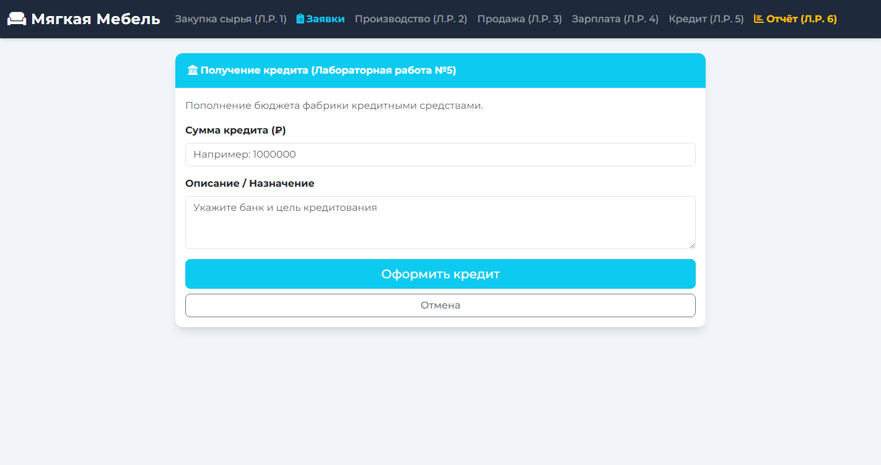
Рис. 7. Форма оформления кредита

6.7. Отчёт по операциям
Модуль «Отчёт» формирует сводную страницу со списками всех операций: закупки сырья, производства, продажи, выплаты заработной платы, кредиты, а также все заявки на производство с их текущим статусом. Все списки сортируются по убыванию даты, наиболее свежие записи отображаются первыми.
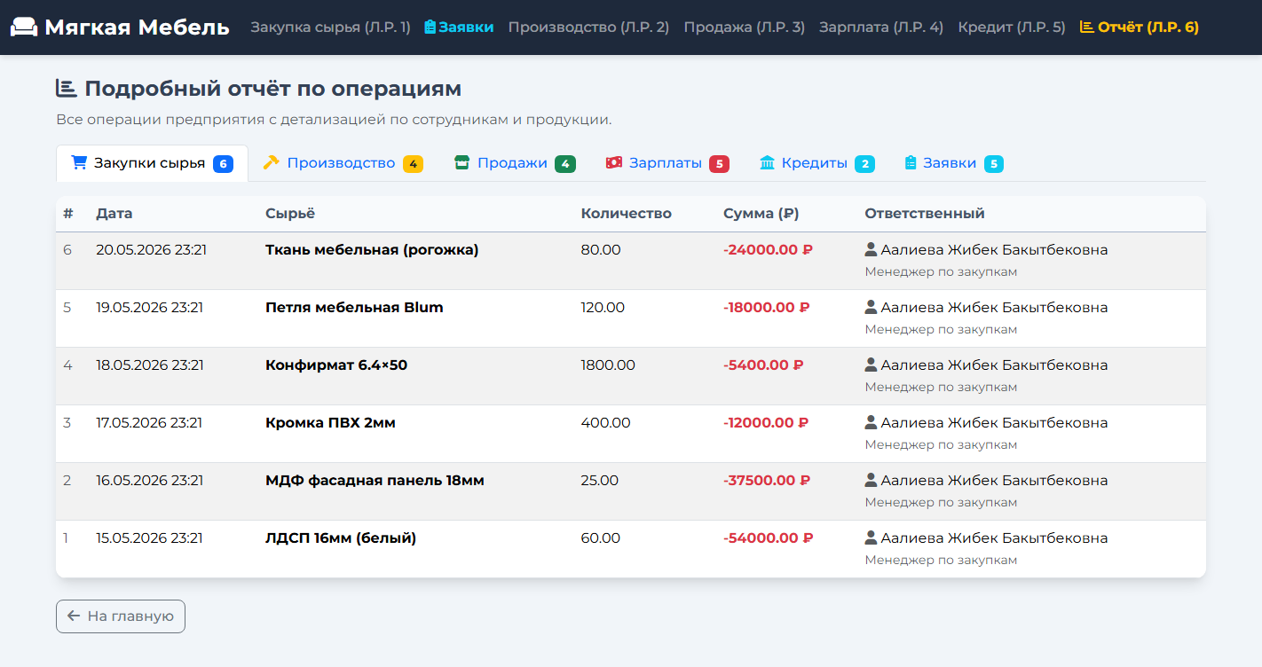
Рис. 8. Сводный отчёт по операциям

7. Тестирование
Для проверки корректности работы системы добавлены автоматические тесты на базе фреймворка Django Test. Тесты проверяют квантование денежных значений, корректность работы хранимой процедуры проверки бюджета и сценарий выполнения заявки на производство при наличии и при нехватке сырья.
from django.test import SimpleTestCase, TestCase
from decimal import Decimal
from .views import quantize_money, get_material_unit_price

class MoneyQuantizationTests(SimpleTestCase):
def test_quantize_money_two_decimal_places(self):
self.assertEqual(quantize_money(Decimal('123.456')),
Decimal('123.46'))

def test_quantize_money_rounding_half_up(self):
self.assertEqual(quantize_money(Decimal('0.005')),
Decimal('0.01'))

class BudgetProcedureTests(TestCase):
def test_procedure_returns_zero_when_enough(self):
with connection.cursor() as cur:
cur.execute('CALL check_budget_for_purchase(%s, null)',
[1000])
self.assertEqual(cur.fetchone()[0], 0)

def test_procedure_returns_one_when_not_enough(self):
with connection.cursor() as cur:
cur.execute('CALL check_budget_for_purchase(%s, null)',
[9999999999])
self.assertEqual(cur.fetchone()[0], 1)

class RequestFlowTests(TestCase):
def test_request_completes_with_enough_materials(self):
# Подготовка тестовых данных
...
req = ProductionRequests.objects.create(
applicant_name='Тест', product=self.product,
quantity=Decimal('1'),
status=ProductionRequests.STATUS_CREATED,
created_at=now, updated_at=now)
process_production_request(req.id)
req.refresh_from_db()
self.assertEqual(req.status,
ProductionRequests.STATUS_COMPLETED)
Тесты запускаются командой python manage.py test factory. Помимо автотестов проводилось ручное тестирование сценариев: закупка сырья при недостаточном бюджете, попытка производства при нехватке любого из ингредиентов, подача и автоматическая обработка заявки с попутной закупкой недостающего сырья, оформление кредита и проверка автоматического пересчёта бюджета.

8. Запуск программы
Для запуска проекта на локальном компьютере необходимо выполнить следующие шаги:
- Установить PostgreSQL 18 и убедиться, что служба запущена.
- Создать базу данных furniture_factory и применить скрипт db_setup.sql:
psql -h localhost -U postgres -c "CREATE DATABASE furniture_factory ENCODING 'UTF8';"
psql -h localhost -U postgres -d furniture_factory -f db_setup.sql
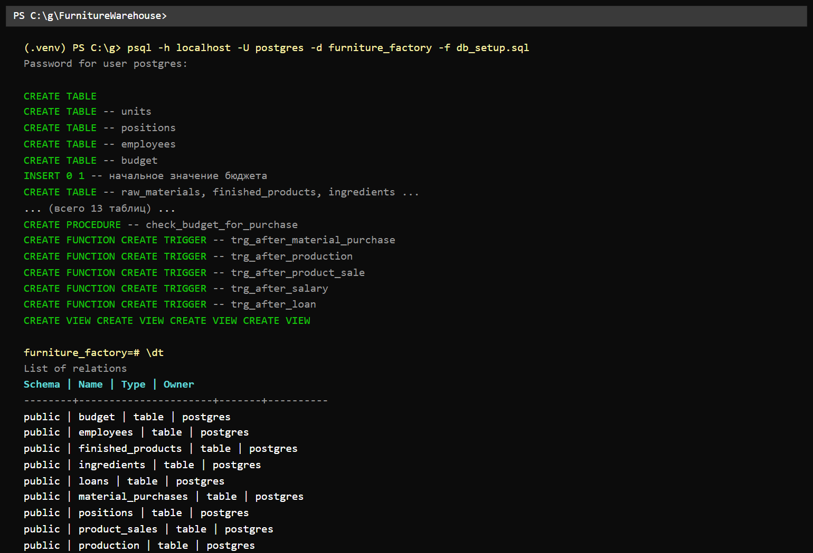
Рис. 9. Применение скрипта db_setup.sql
- Открыть проект в IDE (PyCharm, IntelliJ IDEA или Visual Studio Code).
- Проверить параметры подключения в файле config/settings.py (раздел DATABASES, поля USER, PASSWORD, NAME).
- Создать и активировать виртуальное окружение:
# Windows (PowerShell)
python -m venv .venv
.venv\Scripts\Activate.ps1

# Linux / macOS
python3 -m venv .venv
source .venv/bin/activate
- Установить зависимости:
pip install django psycopg2-binary
- Запустить локальный сервер разработки:
python manage.py runserver
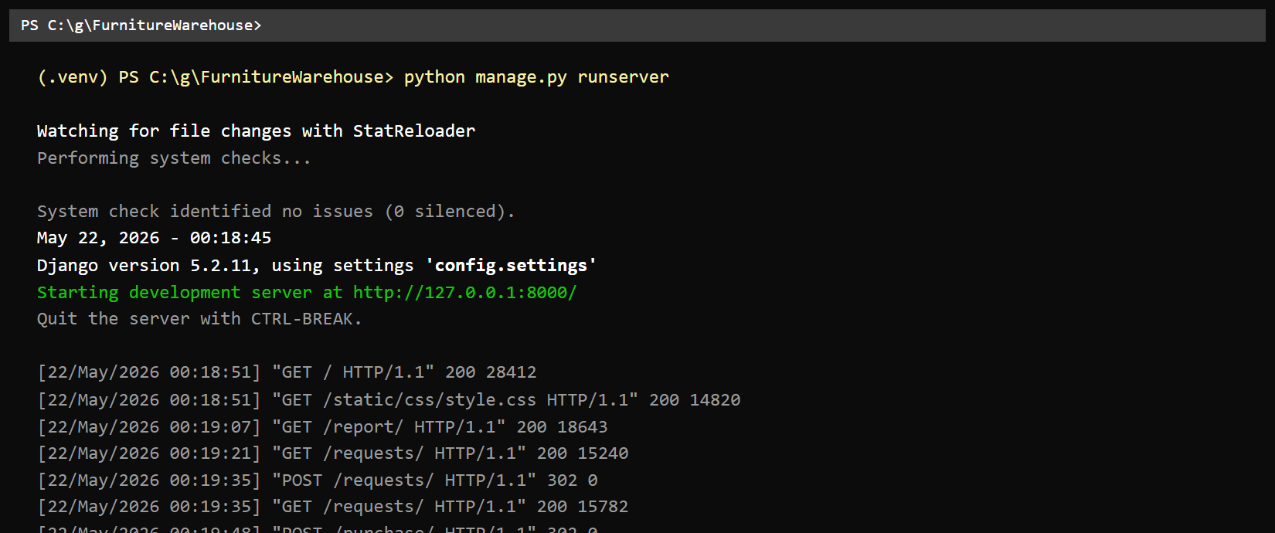
Рис. 10. Запуск сервера разработки
- Открыть браузер и перейти по адресу http://localhost:8000. Загрузится главная страница приложения — Dashboard.

9. Скриншоты программы
При запуске приложения пользователь сразу попадает на главную страницу (Dashboard). В шапке отображается баннер с фотографией мягкой мебели, ниже — карточки с текущим бюджетом, кнопки быстрых действий, список последних заявок на производство, складские остатки сырья и готовой продукции, лента последних операций.
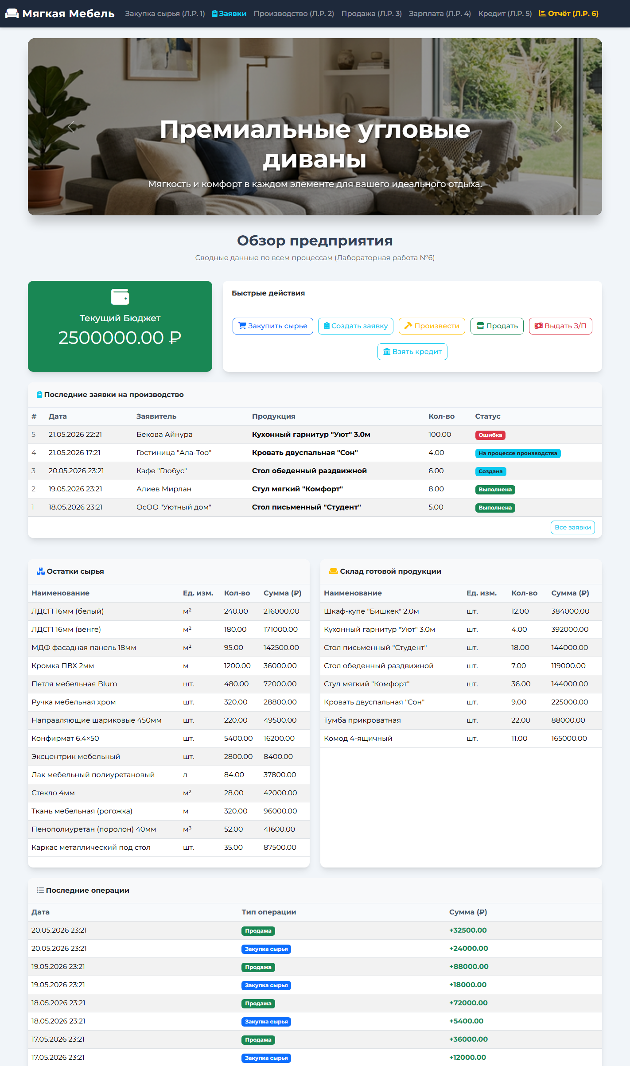
Рис. 11. Главная страница (Dashboard)
Раздел «Закупить сырьё» содержит форму добавления закупки. Пользователь выбирает наименование комплектующего, ответственного сотрудника, вводит количество и сумму.
Рис. 12. Форма закупки сырья
Раздел «Произвести» позволяет зарегистрировать выпуск партии мебели. После отправки формы триггер автоматически списывает все необходимые комплектующие по рецептуре.
Рис. 13. Форма производства мебели
Раздел «Продать» используется для фиксации продажи готовой продукции клиенту. Указывается наименование изделия, количество, сумма и ответственный менеджер.
Рис. 14. Форма продажи мебели
Раздел «Зарплата» позволяет начислить оклад конкретному сотруднику. Сумма выплаты автоматически вычитается из бюджета.
Рис. 15. Форма выплаты заработной платы
Раздел «Кредит» используется для оформления кредита на развитие бизнеса с описанием его назначения. Сумма займа автоматически зачисляется в бюджет.
Рис. 16. Форма оформления кредита
Раздел «Заявки на производство» — основное окно для работы с заказами. Сверху расположена форма подачи новой заявки, ниже — список всех существующих заявок с их текущим статусом и краткими сведениями. Заявка может пройти через все стадии автоматически за одно нажатие кнопки.
Рис. 17. Раздел заявок на производство
Раздел «Отчёт» аккумулирует все операции предприятия и заявки в одной странице — закупки, производство, продажи, зарплаты, кредиты и заявки. Список отсортирован по убыванию даты.
Рис. 18. Сводный отчёт по операциям

10. Заключение
В результате выполнения курсового проекта была разработана информационная система «Управление складом мебельной фабрики». Система объединяет реляционную базу данных PostgreSQL и веб-приложение, построенное на фреймворке Django по архитектуре MVT. В проекте реализованы справочники единиц измерения и должностей, кадровый учёт, склад комплектующих и готовой продукции, рецептура сборки, учёт закупок, производство, продажи, выплата заработной платы, оформление кредитов, обработка пользовательских заявок и сводный отчёт по всем операциям.
Разработанное приложение позволяет контролировать основные производственные и финансовые процессы мебельной фабрики в едином окне. Использование транзакций, внешних ключей, хранимой процедуры и AFTER INSERT-триггеров на уровне СУБД повышает надёжность обработки данных и уменьшает вероятность ошибок при выполнении бизнес-операций: списание сырья, изменение бюджета и пополнение склада выполняются атомарно вместе с пользовательскими INSERT-запросами, а блокировки SELECT ... FOR UPDATE предотвращают гонки при одновременной работе.
В ходе работы над проектом были получены практические навыки проектирования реляционных баз данных на PostgreSQL, написания PL/pgSQL-процедур и триггеров, разработки Django-приложений по архитектуре MVT, а также интеграции Python-приложений с PostgreSQL через драйвер psycopg2.

11. Список использованной литературы
- Django Software Foundation. Django Documentation. — Режим доступа: https://docs.djangoproject.com
- PostgreSQL Global Development Group. PostgreSQL 18 Documentation. — Режим доступа: https://www.postgresql.org/docs/18/
- Psycopg. Psycopg2 — PostgreSQL adapter for Python. — Режим доступа: https://www.psycopg.org/docs/
- Дейт К. Дж. Введение в системы баз данных. — 8-е издание. — М.: Вильямс, 2018.
- Бизли Д. Python. Подробный справочник. — 4-е издание. — СПб.: Символ-Плюс, 2021.
- Абалиева А. Д. Материалы по дисциплине «Системы управления базами данных». — Бишкек: КГТУ, 2026.
- Методические материалы по выполнению курсового проекта кафедры «Программное обеспечение компьютерных систем». — Бишкек: КГТУ, 2026.

Приложение А. Структура базы данных в PostgreSQL
В приложении А приведён полный SQL-код, использованный для создания базы данных furniture_factory в СУБД PostgreSQL. Все объекты — таблицы, ограничения целостности, хранимая процедура, триггеры и представления — были разработаны и реализованы вручную в утилите pgAdmin 4 (либо последовательным выполнением команд в psql). Сначала через диалоговое окно «Create — Database» была создана сама база furniture_factory с кодировкой UTF8, затем последовательно, начиная с независимых справочников, написаны и выполнены команды CREATE TABLE для всех тринадцати таблиц предметной области.
Порядок создания таблиц соответствует направлению зависимостей по внешним ключам: сначала справочники units и positions, далее таблица employees, затем таблицы складского учёта (raw_materials, finished_products, ingredients) с привязкой к справочнику единиц измерения, далее таблицы операций (material_purchases, production, product_sales) с привязкой к товарам, сырью и сотрудникам, затем финансовые таблицы (salary_payments, loans), однострочная таблица budget с начальным значением и в завершение — таблица заявок на производство production_requests. После создания таблиц на языке PL/pgSQL были написаны хранимая процедура check_budget_for_purchase для проверки бизнес-правил, пять триггеров типа AFTER INSERT, обеспечивающих автоматический пересчёт состояния бюджета и складских остатков, а также четыре представления (VIEW), агрегирующие данные для удобного формирования отчётности.
-- Database: furniture_factory
-- Execute this script: psql -U postgres -d furniture_factory -f db_setup.sql

CREATE TABLE IF NOT EXISTS units (
id SERIAL PRIMARY KEY,
name VARCHAR(50) NOT NULL
);

CREATE TABLE IF NOT EXISTS positions (
id SERIAL PRIMARY KEY,
title VARCHAR(100) NOT NULL
);

CREATE TABLE IF NOT EXISTS employees (
id SERIAL PRIMARY KEY,
full_name VARCHAR(150) NOT NULL,
position_id INTEGER REFERENCES positions(id),
salary NUMERIC(15, 2) NOT NULL,
address TEXT,
phone VARCHAR(20)
);

CREATE TABLE IF NOT EXISTS budget (
id SERIAL PRIMARY KEY,
amount NUMERIC(15, 2) NOT NULL DEFAULT 0
);

-- Insert initial budget record
INSERT INTO budget (amount) VALUES (1000000.00) ON CONFLICT DO NOTHING;

CREATE TABLE IF NOT EXISTS raw_materials (
id SERIAL PRIMARY KEY,
name VARCHAR(100) NOT NULL,
unit_id INTEGER REFERENCES units(id),
quantity NUMERIC(15, 2) NOT NULL DEFAULT 0,
amount NUMERIC(15, 2) NOT NULL DEFAULT 0
);

CREATE TABLE IF NOT EXISTS finished_products (
id SERIAL PRIMARY KEY,
name VARCHAR(100) NOT NULL,
unit_id INTEGER REFERENCES units(id),
quantity NUMERIC(15, 2) NOT NULL DEFAULT 0,
amount NUMERIC(15, 2) NOT NULL DEFAULT 0
);

CREATE TABLE IF NOT EXISTS ingredients (
id SERIAL PRIMARY KEY,
product_id INTEGER REFERENCES finished_products(id),
material_id INTEGER REFERENCES raw_materials(id),
quantity NUMERIC(15, 2) NOT NULL
);

CREATE TABLE IF NOT EXISTS material_purchases (
id SERIAL PRIMARY KEY,
material_id INTEGER REFERENCES raw_materials(id),
quantity NUMERIC(15, 2) NOT NULL,
amount NUMERIC(15, 2) NOT NULL,
purchase_date TIMESTAMP DEFAULT CURRENT_TIMESTAMP,
employee_id INTEGER REFERENCES employees(id)
);

CREATE TABLE IF NOT EXISTS production (
id SERIAL PRIMARY KEY,
product_id INTEGER REFERENCES finished_products(id),
quantity NUMERIC(15, 2) NOT NULL,
production_date TIMESTAMP DEFAULT CURRENT_TIMESTAMP,
employee_id INTEGER REFERENCES employees(id)
);

CREATE TABLE IF NOT EXISTS product_sales (
id SERIAL PRIMARY KEY,
product_id INTEGER REFERENCES finished_products(id),
quantity NUMERIC(15, 2) NOT NULL,
amount NUMERIC(15, 2) NOT NULL,
sale_date TIMESTAMP DEFAULT CURRENT_TIMESTAMP,
employee_id INTEGER REFERENCES employees(id)
);

CREATE TABLE IF NOT EXISTS production_requests (
id SERIAL PRIMARY KEY,
created_at TIMESTAMP NOT NULL DEFAULT CURRENT_TIMESTAMP,
updated_at TIMESTAMP NOT NULL DEFAULT CURRENT_TIMESTAMP,
status VARCHAR(100) NOT NULL DEFAULT 'Создана',
applicant_name VARCHAR(150) NOT NULL,
product_id INTEGER NOT NULL REFERENCES finished_products(id),
quantity NUMERIC(15, 2) NOT NULL,
rejection_reason TEXT
);

CREATE TABLE IF NOT EXISTS salary_payments (
id SERIAL PRIMARY KEY,
employee_id INTEGER REFERENCES employees(id),
amount NUMERIC(15, 2) NOT NULL,
payment_date TIMESTAMP DEFAULT CURRENT_TIMESTAMP
);

CREATE TABLE IF NOT EXISTS loans (
id SERIAL PRIMARY KEY,
amount NUMERIC(15, 2) NOT NULL,
description TEXT,
issue_date TIMESTAMP DEFAULT CURRENT_TIMESTAMP
);

-- LAB 1: Material Purchases
-- Procedure to check budget
CREATE OR REPLACE PROCEDURE check_budget_for_purchase(
p_amount IN NUMERIC,
p_result OUT INTEGER
)
LANGUAGE plpgsql
AS $$
DECLARE
v_current_budget NUMERIC;
BEGIN
SELECT amount INTO v_current_budget FROM budget WHERE id = 1 FOR UPDATE;
IF v_current_budget >= p_amount THEN
p_result := 0; -- Yes
ELSE
p_result := 1; -- No
END IF;
END;
$$;

-- Trigger to update budget and raw materials after purchase
CREATE OR REPLACE FUNCTION trg_func_after_material_purchase()
RETURNS TRIGGER AS $$
BEGIN
-- Decrease budget
UPDATE budget SET amount = amount - NEW.amount WHERE id = 1;

-- Increase raw materials stock
UPDATE raw_materials
SET quantity = quantity + NEW.quantity,
amount = amount + NEW.amount
WHERE id = NEW.material_id;

RETURN NEW;
END;
$$ LANGUAGE plpgsql;

CREATE TRIGGER trg_after_material_purchase
AFTER INSERT ON material_purchases
FOR EACH ROW
EXECUTE FUNCTION trg_func_after_material_purchase();

-- LAB 2: Production
-- Trigger to deduct raw materials and add to finished products
CREATE OR REPLACE FUNCTION trg_func_after_production()
RETURNS TRIGGER AS $$
DECLARE
ing_record RECORD;
m_qty NUMERIC;
m_amt NUMERIC;
deducted_amt NUMERIC = 0;
BEGIN
-- Deduct required raw materials based on ingredients
FOR ing_record IN (SELECT material_id, quantity FROM ingredients WHERE product_id = NEW.product_id) LOOP
-- Require `ing_record.quantity * NEW.quantity` of `material_id`

SELECT quantity, amount INTO m_qty, m_amt
FROM raw_materials
WHERE id = ing_record.material_id FOR UPDATE;

IF m_qty < (ing_record.quantity * NEW.quantity) THEN
RAISE EXCEPTION 'Not enough raw material (ID: %)', ing_record.material_id;
END IF;

-- Deduct proportionally
DECLARE
used_qty NUMERIC := ing_record.quantity * NEW.quantity;
used_amt NUMERIC := (m_amt / NULLIF(m_qty, 0)) * used_qty;
BEGIN
IF used_amt IS NULL THEN used_amt := 0; END IF;

UPDATE raw_materials
SET quantity = quantity - used_qty,
amount = amount - used_amt
WHERE id = ing_record.material_id;

deducted_amt := deducted_amt + used_amt;
END;
END LOOP;

-- Add to finished products
UPDATE finished_products
SET quantity = quantity + NEW.quantity,
amount = amount + deducted_amt
WHERE id = NEW.product_id;

RETURN NEW;
END;
$$ LANGUAGE plpgsql;

CREATE TRIGGER trg_after_production
AFTER INSERT ON production
FOR EACH ROW
EXECUTE FUNCTION trg_func_after_production();

-- LAB 3: Product Sales
-- Trigger to update finished products and budget
CREATE OR REPLACE FUNCTION trg_func_after_product_sale()
RETURNS TRIGGER AS $$
DECLARE
p_qty NUMERIC;
p_amt NUMERIC;
BEGIN
SELECT quantity, amount INTO p_qty, p_amt
FROM finished_products
WHERE id = NEW.product_id FOR UPDATE;

IF p_qty < NEW.quantity THEN
RAISE EXCEPTION 'Not enough finished product to sell';
END IF;

-- Deduct from finished products
DECLARE
used_amt NUMERIC := (p_amt / NULLIF(p_qty, 0)) * NEW.quantity;
BEGIN
IF used_amt IS NULL THEN used_amt := 0; END IF;

UPDATE finished_products
SET quantity = quantity - NEW.quantity,
amount = amount - used_amt
WHERE id = NEW.product_id;
END;

-- Add revenue to budget
UPDATE budget SET amount = amount + NEW.amount WHERE id = 1;

RETURN NEW;
END;
$$ LANGUAGE plpgsql;

CREATE TRIGGER trg_after_product_sale
AFTER INSERT ON product_sales
FOR EACH ROW
EXECUTE FUNCTION trg_func_after_product_sale();

-- LAB 4: Salary
-- Trigger to reduce budget upon salary payment
CREATE OR REPLACE FUNCTION trg_func_after_salary()
RETURNS TRIGGER AS $$
BEGIN
UPDATE budget SET amount = amount - NEW.amount WHERE id = 1;
RETURN NEW;
END;
$$ LANGUAGE plpgsql;

CREATE TRIGGER trg_after_salary
AFTER INSERT ON salary_payments
FOR EACH ROW
EXECUTE FUNCTION trg_func_after_salary();

-- LAB 5: Loan
-- Trigger to increase budget upon business loan
CREATE OR REPLACE FUNCTION trg_func_after_loan()
RETURNS TRIGGER AS $$
BEGIN
UPDATE budget SET amount = amount + NEW.amount WHERE id = 1;
RETURN NEW;
END;
$$ LANGUAGE plpgsql;

CREATE TRIGGER trg_after_loan
AFTER INSERT ON loans
FOR EACH ROW
EXECUTE FUNCTION trg_func_after_loan();

-- LAB 6: Reports
CREATE OR REPLACE VIEW v_raw_materials_stock AS
SELECT r.id, r.name, u.name as unit, r.quantity, r.amount
FROM raw_materials r
JOIN units u ON r.unit_id = u.id;

CREATE OR REPLACE VIEW v_finished_products_stock AS
SELECT f.id, f.name, u.name as unit, f.quantity, f.amount
FROM finished_products f
JOIN units u ON f.unit_id = u.id;

CREATE OR REPLACE VIEW v_financial_status AS
SELECT id, amount as current_budget
FROM budget;

CREATE OR REPLACE VIEW v_recent_transactions AS
SELECT 'Purchase' as type, amount, purchase_date as action_date FROM material_purchases
UNION ALL
SELECT 'Sale', amount, sale_date FROM product_sales
UNION ALL
SELECT 'Salary', -amount, payment_date FROM salary_payments
UNION ALL
SELECT 'Loan', amount, issue_date FROM loans
ORDER BY action_date DESC;

Приложение Б. Модели Django (factory/models.py)
В приложении Б приведён полный текст модуля factory/models.py, в котором описаны Django ORM-модели для каждой таблицы и представления базы данных. Каждый класс наследуется от django.db.models.Model. В классе Meta задано managed = False, что означает: Django не управляет миграциями данной таблицы и не пытается изменить её структуру — схема уже была реализована вручную средствами PostgreSQL, как описано в Приложении А. Связи между таблицами реализованы через ForeignKey, дополнительно для представлений (v_raw_materials_stock, v_finished_products_stock, v_financial_status, v_recent_transactions) описаны отдельные read-only модели.
from django.db import models

class Units(models.Model):
name = models.CharField(max_length=50)

class Meta:
managed = False
db_table = 'units'

def __str__(self):
return self.name

class Positions(models.Model):
title = models.CharField(max_length=100)

class Meta:
managed = False
db_table = 'positions'

def __str__(self):
return self.title

class Employees(models.Model):
full_name = models.CharField(max_length=150)
position = models.ForeignKey(Positions, models.DO_NOTHING, blank=True, null=True)
salary = models.DecimalField(max_digits=15, decimal_places=2)
address = models.TextField(blank=True, null=True)
phone = models.CharField(max_length=20, blank=True, null=True)

class Meta:
managed = False
db_table = 'employees'

def __str__(self):
return self.full_name

class Budget(models.Model):
amount = models.DecimalField(max_digits=15, decimal_places=2)

class Meta:
managed = False
db_table = 'budget'

class RawMaterials(models.Model):
name = models.CharField(max_length=100)
unit = models.ForeignKey('Units', models.DO_NOTHING, blank=True, null=True)
quantity = models.DecimalField(max_digits=15, decimal_places=2)
amount = models.DecimalField(max_digits=15, decimal_places=2)

class Meta:
managed = False
db_table = 'raw_materials'

def __str__(self):
return self.name

class FinishedProducts(models.Model):
name = models.CharField(max_length=100)
unit = models.ForeignKey('Units', models.DO_NOTHING, blank=True, null=True)
quantity = models.DecimalField(max_digits=15, decimal_places=2)
amount = models.DecimalField(max_digits=15, decimal_places=2)

class Meta:
managed = False
db_table = 'finished_products'

def __str__(self):
return self.name

class Ingredients(models.Model):
product = models.ForeignKey(FinishedProducts, models.DO_NOTHING, blank=True, null=True)
material = models.ForeignKey('RawMaterials', models.DO_NOTHING, blank=True, null=True)
quantity = models.DecimalField(max_digits=15, decimal_places=2)

class Meta:
managed = False
db_table = 'ingredients'

class MaterialPurchases(models.Model):
material = models.ForeignKey('RawMaterials', models.DO_NOTHING, blank=True, null=True)
quantity = models.DecimalField(max_digits=15, decimal_places=2)
amount = models.DecimalField(max_digits=15, decimal_places=2)
purchase_date = models.DateTimeField(blank=True, null=True)
employee = models.ForeignKey(Employees, models.DO_NOTHING, blank=True, null=True)

class Meta:
managed = False
db_table = 'material_purchases'

class Production(models.Model):
product = models.ForeignKey(FinishedProducts, models.DO_NOTHING, blank=True, null=True)
quantity = models.DecimalField(max_digits=15, decimal_places=2)
production_date = models.DateTimeField(blank=True, null=True)
employee = models.ForeignKey(Employees, models.DO_NOTHING, blank=True, null=True)

class Meta:
managed = False
db_table = 'production'

class ProductSales(models.Model):
product = models.ForeignKey(FinishedProducts, models.DO_NOTHING, blank=True, null=True)
quantity = models.DecimalField(max_digits=15, decimal_places=2)
amount = models.DecimalField(max_digits=15, decimal_places=2)
sale_date = models.DateTimeField(blank=True, null=True)
employee = models.ForeignKey(Employees, models.DO_NOTHING, blank=True, null=True)

class Meta:
managed = False
db_table = 'product_sales'

class ProductionRequests(models.Model):
STATUS_CREATED = 'Создана'
STATUS_CHECKING_MATERIALS = 'На проверке наличия сырья'
STATUS_PURCHASING_MATERIALS = 'На процессе закупки сырья'
STATUS_PRODUCTION = 'На процессе производства'
STATUS_SALE = 'На процессе продажи'
STATUS_COMPLETED = 'Выполнена'
STATUS_ERROR = 'Ошибка'

STATUS_CHOICES = [
(STATUS_CREATED, STATUS_CREATED),
(STATUS_CHECKING_MATERIALS, STATUS_CHECKING_MATERIALS),
(STATUS_PURCHASING_MATERIALS, STATUS_PURCHASING_MATERIALS),
(STATUS_PRODUCTION, STATUS_PRODUCTION),
(STATUS_SALE, STATUS_SALE),
(STATUS_COMPLETED, STATUS_COMPLETED),
(STATUS_ERROR, STATUS_ERROR),
]

created_at = models.DateTimeField()
updated_at = models.DateTimeField()
status = models.CharField(max_length=100, choices=STATUS_CHOICES)
applicant_name = models.CharField(max_length=150)
product = models.ForeignKey(FinishedProducts, models.DO_NOTHING)
quantity = models.DecimalField(max_digits=15, decimal_places=2)
rejection_reason = models.TextField(blank=True, null=True)

class Meta:
managed = False
db_table = 'production_requests'

def __str__(self):
return f'Заявка #{self.id} - {self.applicant_name}'

class SalaryPayments(models.Model):
employee = models.ForeignKey(Employees, models.DO_NOTHING, blank=True, null=True)
amount = models.DecimalField(max_digits=15, decimal_places=2)
payment_date = models.DateTimeField(blank=True, null=True)

class Meta:
managed = False
db_table = 'salary_payments'

class Loans(models.Model):
amount = models.DecimalField(max_digits=15, decimal_places=2)
description = models.TextField(blank=True, null=True)
issue_date = models.DateTimeField(blank=True, null=True)

class Meta:
managed = False
db_table = 'loans'

# Views models (Using the views defined in PostgreSQL)
class VRawMaterialsStock(models.Model):
id = models.IntegerField(primary_key=True)
name = models.CharField(max_length=100)
unit = models.CharField(max_length=50)
quantity = models.DecimalField(max_digits=15, decimal_places=2)
amount = models.DecimalField(max_digits=15, decimal_places=2)

class Meta:
managed = False
db_table = 'v_raw_materials_stock'

class VFinishedProductsStock(models.Model):
id = models.IntegerField(primary_key=True)
name = models.CharField(max_length=100)
unit = models.CharField(max_length=50)
quantity = models.DecimalField(max_digits=15, decimal_places=2)
amount = models.DecimalField(max_digits=15, decimal_places=2)

class Meta:
managed = False
db_table = 'v_finished_products_stock'

class VFinancialStatus(models.Model):
id = models.IntegerField(primary_key=True)
current_budget = models.DecimalField(max_digits=15, decimal_places=2)

class Meta:
managed = False
db_table = 'v_financial_status'

class VRecentTransactions(models.Model):
# Django model needs a primary key, but views might not always have one.
# We will use action_date as a dummy PK if there isn't one, but for simple querying it doesn't matter much.
type = models.CharField(max_length=50, primary_key=True)
amount = models.DecimalField(max_digits=15, decimal_places=2)
action_date = models.DateTimeField()

class Meta:
managed = False
db_table = 'v_recent_transactions'

Приложение В. Настройки проекта (config/settings.py)
В приложении В приведены настройки Django-проекта, расположенные в файле config/settings.py. Файл содержит параметры подключения к PostgreSQL (через драйвер psycopg2), список установленных приложений Django, набор middleware, конфигурацию шаблонизатора и базовые настройки безопасности (CSRF, сессии). Доступ к БД настроен через ENGINE = 'django.db.backends.postgresql' с явным указанием HOST, PORT, USER и PASSWORD.
"""
Django settings for config project.

Generated by 'django-admin startproject' using Django 6.0.

For more information on this file, see
https://docs.djangoproject.com/en/6.0/topics/settings/

For the full list of settings and their values, see
https://docs.djangoproject.com/en/6.0/ref/settings/
"""

from pathlib import Path

# Build paths inside the project like this: BASE_DIR / 'subdir'.
BASE_DIR = Path(__file__).resolve().parent.parent

# Quick-start development settings - unsuitable for production
# See https://docs.djangoproject.com/en/6.0/howto/deployment/checklist/

# SECURITY WARNING: keep the secret key used in production secret!
SECRET_KEY = "django-insecure-qlxqfe9$6i@4(bf^bf_#c@$uqog+&@7wxt)ij!+9t+&mv(0@pk"

# SECURITY WARNING: don't run with debug turned on in production!
DEBUG = True

ALLOWED_HOSTS = []

# Application definition

INSTALLED_APPS = [
"django.contrib.admin",
"django.contrib.auth",
"django.contrib.contenttypes",
"django.contrib.sessions",
"django.contrib.messages",
"django.contrib.staticfiles",
"factory",
]

MIDDLEWARE = [
"django.middleware.security.SecurityMiddleware",
"django.contrib.sessions.middleware.SessionMiddleware",
"django.middleware.common.CommonMiddleware",
"django.middleware.csrf.CsrfViewMiddleware",
"django.contrib.auth.middleware.AuthenticationMiddleware",
"django.contrib.messages.middleware.MessageMiddleware",
"django.middleware.clickjacking.XFrameOptionsMiddleware",
]

ROOT_URLCONF = "config.urls"

TEMPLATES = [
{
"BACKEND": "django.template.backends.django.DjangoTemplates",
"DIRS": [BASE_DIR / 'factory' / 'templates'],
"APP_DIRS": True,
"OPTIONS": {
"context_processors": [
"django.template.context_processors.request",
"django.contrib.auth.context_processors.auth",
"django.contrib.messages.context_processors.messages",
],
},
},
]

WSGI_APPLICATION = "config.wsgi.application"

# Database
# https://docs.djangoproject.com/en/6.0/ref/settings/#databases

DATABASES = {
"default": {
"ENGINE": "django.db.backends.postgresql",
"NAME": "furniture_factory",
"USER": "postgres",
"PASSWORD": "123",
"HOST": "localhost",
"PORT": "5432",
}
}

# Password validation
# https://docs.djangoproject.com/en/6.0/ref/settings/#auth-password-validators

AUTH_PASSWORD_VALIDATORS = [
{
"NAME": "django.contrib.auth.password_validation.UserAttributeSimilarityValidator",
},
{
"NAME": "django.contrib.auth.password_validation.MinimumLengthValidator",
},
{
"NAME": "django.contrib.auth.password_validation.CommonPasswordValidator",
},
{
"NAME": "django.contrib.auth.password_validation.NumericPasswordValidator",
},
]

# Internationalization
# https://docs.djangoproject.com/en/6.0/topics/i18n/

LANGUAGE_CODE = "en-us"

TIME_ZONE = "UTC"

USE_I18N = True

USE_TZ = True

# Static files (CSS, JavaScript, Images)
# https://docs.djangoproject.com/en/6.0/howto/static-files/

STATIC_URL = "static/"

Приложение Г. Маршрутизация URL (factory/urls.py)
В приложении Г представлен файл маршрутизации Django — factory/urls.py. В нём заданы соответствия URL-адресов конкретным функциям-представлениям из factory/views.py: главная страница dashboard, заявки requests, закупки purchase, производство produce, продажи sell, выплата зарплаты salary, оформление кредита loan и сводный отчёт report. Каждому маршруту присвоено имя name='...', которое используется в HTML-шаблонах через тег {% url %} для построения ссылок без жёсткого указания URL-адресов в коде.
from django.urls import path
from . import views

urlpatterns = [
path('', views.dashboard, name='dashboard'),
path('requests/', views.production_requests, name='production_requests'),
path('purchase/', views.purchase_material, name='purchase_material'),
path('produce/', views.produce_product, name='produce_product'),
path('sell/', views.sell_product, name='sell_product'),
path('salary/', views.pay_salary, name='pay_salary'),
path('loan/', views.get_loan, name='get_loan'),
path('report/', views.report, name='report'),
]

Приложение Д. Представления (factory/views.py)
В приложении Д приведён полный текст файла factory/views.py, реализующего основную бизнес-логику системы. В файле содержатся функция dashboard для главной страницы, функции работы с операциями (purchase_material, produce_product, sell_product, pay_salary, get_loan), функция отчёта report, а также наиболее объёмная и важная функция process_production_request, выполняющая пошаговую обработку заявки на производство в одной транзакции через transaction.atomic() с откатом при возникновении ошибки.
from django.shortcuts import render, redirect
from django.db import connection, transaction
from django.contrib import messages
from django.utils import timezone
from .models import *
import django.db.utils
from decimal import Decimal, ROUND_HALF_UP

MONEY_QUANT = Decimal('0.01')

class RequestProcessingError(Exception):
def __init__(self, stage, reason):
self.stage = stage
self.reason = reason
super().__init__(reason)

def quantize_money(value):
return Decimal(value).quantize(MONEY_QUANT, rounding=ROUND_HALF_UP)

def get_material_unit_price(material):
if material.quantity > 0 and material.amount > 0:
return material.amount / material.quantity

last_purchase = (
MaterialPurchases.objects
.filter(material=material, quantity__gt=0, amount__gt=0)
.order_by('-purchase_date', '-id')
.first()
)
if last_purchase:
return last_purchase.amount / last_purchase.quantity

raise RequestProcessingError(
ProductionRequests.STATUS_PURCHASING_MATERIALS,
f'Невозможно рассчитать стоимость закупки для сырья "{material.name}": нет цены в остатках и истории закупок.'
)

def save_request_status(production_request, status, rejection_reason=None):
production_request.status = status
production_request.rejection_reason = rejection_reason
production_request.updated_at = timezone.now()
production_request.save(update_fields=['status', 'rejection_reason', 'updated_at'])

def process_production_request(request_id):
result = {
'shortages': [],
'purchase_amount': Decimal('0'),
}

with transaction.atomic():
production_request = (
ProductionRequests.objects
.select_for_update()
.select_related('product')
.get(id=request_id)
)
product = production_request.product
quantity = Decimal(production_request.quantity)

ingredients = list(
Ingredients.objects
.filter(product=product)
.select_related('material')
.order_by('id')
)
if not ingredients:
raise RequestProcessingError(
ProductionRequests.STATUS_CHECKING_MATERIALS,
f'Для продукции "{product.name}" не задан состав сырья.'
)

save_request_status(production_request, ProductionRequests.STATUS_CHECKING_MATERIALS)

shortages = []
production_cost = Decimal('0')
for ingredient in ingredients:
material = RawMaterials.objects.select_for_update().get(id=ingredient.material_id)
required_quantity = Decimal(ingredient.quantity) * quantity
unit_price = get_material_unit_price(material)
production_cost += required_quantity * unit_price

if material.quantity < required_quantity:
shortage_quantity = required_quantity - material.quantity
shortages.append({
'material': material,
'quantity': shortage_quantity,
'amount': quantize_money(shortage_quantity * unit_price),
})

if shortages:
save_request_status(production_request, ProductionRequests.STATUS_PURCHASING_MATERIALS)
total_purchase_amount = sum(item['amount'] for item in shortages)
result['shortages'] = shortages
result['purchase_amount'] = total_purchase_amount
budget = Budget.objects.select_for_update().first()

if not budget or budget.amount < total_purchase_amount:
current_budget = budget.amount if budget else Decimal('0')
shortage_text = ', '.join(
f'{item["material"].name}: {item["quantity"]}' for item in shortages
)
raise RequestProcessingError(
ProductionRequests.STATUS_PURCHASING_MATERIALS,
f'Недостаточно сырья ({shortage_text}) и денег для закупки. Нужно {total_purchase_amount} ₽, доступно {current_budget} ₽.'
)

for item in shortages:
MaterialPurchases.objects.create(
material=item['material'],
quantity=item['quantity'],
amount=item['amount'],
purchase_date=timezone.now(),
employee=None
)

save_request_status(production_request, ProductionRequests.STATUS_PRODUCTION)
Production.objects.create(
product=product,
quantity=quantity,
production_date=timezone.now(),
employee=None
)

save_request_status(production_request, ProductionRequests.STATUS_SALE)
sale_amount = quantize_money(production_cost * Decimal('1.30'))
ProductSales.objects.create(
product=product,
quantity=quantity,
amount=sale_amount,
sale_date=timezone.now(),
employee=None
)

save_request_status(production_request, ProductionRequests.STATUS_COMPLETED)
return result

def dashboard(request):
raw_materials = VRawMaterialsStock.objects.all()
finished_products = VFinishedProductsStock.objects.all()
finances = VFinancialStatus.objects.first()
transactions = VRecentTransactions.objects.all()[:10]
production_requests = ProductionRequests.objects.select_related('product').order_by('-id')[:5]

context = {
'raw_materials': raw_materials,
'finished_products': finished_products,
'finances': finances,
'transactions': transactions,
'production_requests': production_requests,
}
return render(request, 'dashboard.html', context)

def production_requests(request):
if request.method == 'POST':
applicant_name = request.POST.get('applicant_name', '').strip()
product_id = request.POST.get('product_id')
quantity = request.POST.get('quantity')

try:
if not applicant_name:
raise ValueError('Укажите ФИО заявителя.')

quantity_decimal = Decimal(quantity)
if quantity_decimal <= 0:
raise ValueError('Количество должно быть больше нуля.')

now = timezone.now()
production_request = ProductionRequests.objects.create(
created_at=now,
updated_at=now,
status=ProductionRequests.STATUS_CREATED,
applicant_name=applicant_name,
product_id=product_id,
quantity=quantity_decimal,
)

try:
processing_result = process_production_request(production_request.id)
if processing_result['shortages']:
shortage_text = ', '.join(
f'{item["material"].name}: {item["quantity"]}' for item in processing_result['shortages']
)
messages.warning(
request,
f'Недостаточно сырья: {shortage_text}. Сырьё автоматически закуплено на сумму {processing_result["purchase_amount"]} ₽.'
)
else:
messages.info(request, 'Сырья достаточно, закупка не потребовалась.')
messages.success(request, f'Заявка #{production_request.id} успешно выполнена.')
except RequestProcessingError as e:
production_request = ProductionRequests.objects.get(id=production_request.id)
save_request_status(
production_request,
ProductionRequests.STATUS_ERROR,
f'Этап: {e.stage}. Причина: {e.reason}'
)
messages.error(request, f'Заявка #{production_request.id} остановлена. {e.reason}')
except Exception as e:
production_request = ProductionRequests.objects.get(id=production_request.id)
save_request_status(
production_request,
ProductionRequests.STATUS_ERROR,
f'Этап: неизвестен. Причина: {str(e)}'
)
messages.error(request, f'Заявка #{production_request.id} остановлена из-за ошибки: {str(e)}')

return redirect('production_requests')
except Exception as e:
messages.error(request, f'Ошибка создания заявки: {str(e)}')

products = FinishedProducts.objects.all().order_by('name')
requests_list = ProductionRequests.objects.select_related('product').order_by('-id')
return render(request, 'requests.html', {'products': products, 'requests_list': requests_list})

def purchase_material(request):
if request.method == 'POST':
material_id = request.POST.get('material_id')
quantity = request.POST.get('quantity')
amount = request.POST.get('amount')
employee_id = request.POST.get('employee_id')

try:
with connection.cursor() as cursor:
cursor.execute('CALL check_budget_for_purchase(%s, null)', [amount])
result = cursor.fetchone()[0]

if result == 0:
MaterialPurchases.objects.create(
material_id=material_id,
quantity=quantity,
amount=amount,
employee_id=employee_id,
purchase_date=timezone.now()
)
messages.success(request, 'Сырье успешно закуплено!')
return redirect('report')
else:
messages.error(request, 'Недостаточно средств в бюджете для закупки!')
except Exception as e:
messages.error(request, f'Ошибка: {str(e)}')

materials = RawMaterials.objects.all()
employees = Employees.objects.all()
return render(request, 'purchase.html', {'materials': materials, 'employees': employees})

def produce_product(request):
if request.method == 'POST':
product_id = request.POST.get('product_id')
quantity = request.POST.get('quantity')
employee_id = request.POST.get('employee_id')

try:
Production.objects.create(
product_id=product_id,
quantity=quantity,
employee_id=employee_id,
production_date=timezone.now()
)
messages.success(request, 'Продукция успешно произведена!')
return redirect('report')
except django.db.utils.DatabaseError as e:
messages.error(request, f'Невозможно произвести: Недостаточно сырья')

products = FinishedProducts.objects.all()
employees = Employees.objects.all()
return render(request, 'produce.html', {'products': products, 'employees': employees})

def sell_product(request):
if request.method == 'POST':
product_id = request.POST.get('product_id')
quantity = request.POST.get('quantity')
amount = request.POST.get('amount')
employee_id = request.POST.get('employee_id')

try:
ProductSales.objects.create(
product_id=product_id,
quantity=quantity,
amount=amount,
employee_id=employee_id,
sale_date=timezone.now()
)
messages.success(request, 'Продукция успешно продана!')
return redirect('report')
except django.db.utils.DatabaseError as e:
messages.error(request, f'Невозможно продать: Недостаточно продукции на складе')

products = FinishedProducts.objects.all()
employees = Employees.objects.all()
return render(request, 'sell.html', {'products': products, 'employees': employees})

def pay_salary(request):
if request.method == 'POST':
employee_id = request.POST.get('employee_id')
amount = request.POST.get('amount')

try:
SalaryPayments.objects.create(
employee_id=employee_id,
amount=amount,
payment_date=timezone.now()
)
messages.success(request, 'Зарплата успешно выплачена!')
return redirect('report')
except Exception as e:
messages.error(request, f'Ошибка: {str(e)}')

employees = Employees.objects.all()
return render(request, 'salary.html', {'employees': employees})

def get_loan(request):
if request.method == 'POST':
amount = request.POST.get('amount')
description = request.POST.get('description')

try:
Loans.objects.create(
amount=amount,
description=description,
issue_date=timezone.now()
)
messages.success(request, 'Кредит успешно получен и зачислен в бюджет!')
return redirect('report')
except Exception as e:
messages.error(request, f'Ошибка: {str(e)}')

return render(request, 'loan.html')

def report(request):
purchases = MaterialPurchases.objects.select_related('material', 'employee', 'employee__position').order_by('-id')
productions = Production.objects.select_related('product', 'employee', 'employee__position').order_by('-id')
sales = ProductSales.objects.select_related('product', 'employee', 'employee__position').order_by('-id')
salaries = SalaryPayments.objects.select_related('employee', 'employee__position').order_by('-id')
loans = Loans.objects.order_by('-id')
requests_list = ProductionRequests.objects.select_related('product').order_by('-id')
return render(request, 'report.html', {
'purchases': purchases,
'productions': productions,
'sales': sales,
'salaries': salaries,
'loans': loans,
'requests_list': requests_list,
})

